新 书 推 荐
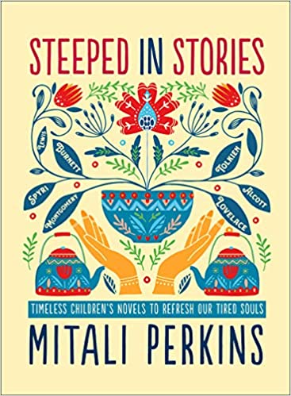
中文书名：《沉浸在故事中》
英文书名：STEEPED IN STORIES
作 者：Mitali Perkins
出 版 社：Broadleaf Books
代理公司：Defiore /ANA/Lauren Li
页 数：240页
出版时间：2021年8月
代理地区：中国大陆、台湾
审读资料：电子稿
类 型：儿童知识读物

内容简介：

我们小时候读到的故事塑造了我们的余生。但是，发现儿童经典作品在我们心中点燃的变革的火花——尤其是在艰难时刻——永远不会太迟。

获奖的儿童作家米塔利·珀金斯（Mitali Perkins）是沉浸在故事中长大的——在法拉盛公寓楼的消防通道上，她逃进书本中，后来，当她穿梭于加州郊区的学校文化和家中的孟加拉传统之间时，她再次从书中获得了慰藉。现在，珀金斯邀请我们探索七部永恒的儿童小说，以及它们能对生活在不确定时代的成年人提供的帮助：这些故事为我们内心深处的自我提供了一面镜子，为我们打开通往其他世界的窗口。

珀金斯将个人叙事、通俗易懂的文学批评、精神和道德的范式融为一体，深入研究了路易莎·梅·奥尔柯特（Louisa May Alcott）、C. S. 刘易斯（C. S. Lewis）、L. M. 蒙哥马利（L. M. Montgomery）、弗朗西斯·霍奇森·伯内特（Frances Hodgson Burnett），以及其他阐明美德，丰富了我们的生活的文学界“叔叔”和“阿姨”。这些小说并不完美——珀金斯诚实地评析了它们的不足之处——但成年后再阅读这些篇目依然可以帮助我们树立美德、揭露罪恶，让我们重拾希望。

目录

- 阅读儿童经典篇目的变革实践
七本书，七种美德：亲自发现善
- 坚硬与爱——《绿山墙的安妮》（Anne of Green Gables），作者：L. M. 蒙哥马利（L. M. Montgomery）
- 异化与信仰——《海蒂》（Heidi），作者：乔安娜·斯皮里（Johanna Spyri）
- 绝望与希望——《深谷的艾米丽》（Emily of Deep Valley），作者：莫德·哈特·洛夫蕾丝（Maud Hart Lovelace）
- 懦弱与勇气——《霍比特》（The Hobbit），作者：J. R. R. 托尔金（J. R. R. Tolkien）
- 放纵与节制——《小妇人》（Little Women），作者：路易莎·梅·奥尔柯特（Louisa May Alcott）
- 偏爱与公正——《小公主》（A Little Princess），作者：弗朗西斯·霍奇森·伯内特（Frances Hodgson Burnett）
- 轻率与谨慎——《银椅子》（The Silver Chair），作者：C. S. 刘易斯（C. S. Lewis）
- 知缺点，寻优点：消费和创作儿童故事

作者简介：

米塔利·珀金斯（Mitali Perkins）是一位获奖作家，为年轻读者创作了不少小说和图画作品，其中包括《你把远方带近》（You Bring the Distant Near）、《把我送回你身边》（Forward Me Back to You）、《车夫姑娘》（Rickshaw Girl）和《竹子人》（Bamboo People）等等。她的作品曾荣获国家图书奖（National Book Award）提名，赢得南亚图书奖（South Asia Book Award），并被《出版者周刊》（Publishers Weekly）、《科克斯书评》（Kirkus）和《学校图书馆杂志》（School Library Journal）列为年度最佳图书。

珀金斯出生于印度加尔各答，曾在印度、加纳、喀麦隆、英国、墨西哥、孟加拉国、泰国和美国（马萨诸塞州、纽约州和加利福尼亚州）居住。珀金斯的作品以创作跨越各种族群、寻求社区连结和正义的坚强人物著称。她目前与丈夫还有两个儿子一起住在旧金山湾区。

谢谢您的阅读！
请将反馈信息发至：李文浩（Lauren Li）
安德鲁·纳伯格联合国际有限公司北京代表处
北京市海淀区中关村大街甲59号中国人民大学文化大厦1705室
邮编：100872
电话：010-82449901
传真：010-82504200
Email：Lauren@nurnberg.com.cn
网址：http://www.nurnberg.com.cn
微博：http://weibo.com/nurnberg
豆瓣小站：http://site.douban.com/110577/
微信订阅号：ANABJ2002

